教育部教师资格认定指导中心

关于调整申请认定幼儿园教师资格人员 体检标准的通知
教资字[2010]15号
各省、自治区、直辖市教育厅(教委)、新疆生产建设兵团教育局 教师资格认定指导中心：
卫生部、教育部下发的《托儿所幼儿园卫生保健管理办法》(卫 生部教育部令第76号)已于11月1日起实施。
《办法》对托幼机构工作人员健康上岗资格做了明确规定。为 严格教师资格准入制度，保持国家有关政策的一致性，要求各地在 教师资格体检表中的“既往病史”项中明确标明肝炎、结核、皮肤 病、性传播性疾病、精神病、其他、受检者确认签字的内容；对申 请认定幼儿园教师资格人员，增加淋球菌、梅毒螺旋体、滴虫、外 阴阴道假丝酵母菌(念球菌)(后两项指妇科)检查项目；对出现呼 吸系统疑似症状者增加胸片检查项目。
请各地根据《办法》要求，对现行申请认定教师资格人员体检
标准加以修订并公布执行。

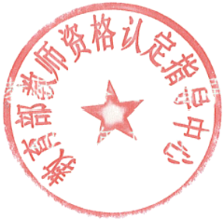
教育部教师资格认定指导中心
2010年12月7日

抄送：各省、自治区、直辖市教育厅(教委)、新疆生产建设兵团教 育局主管处室

